Министерство образования Республики Беларусь
Учреждение образования
“Белорусский государственный университет
информатики и радиоэлектроники”
Факультет информационных технологий и управления
Кафедра интеллектуальных информационных технологий

Лабораторная работа №2
по дисциплине «Проектирование баз знаний»
Вариант 18

Выполнила Рабушка А. А.
студентка группы
021703

Проверил Марковец В.С.

Минск 2022
Содержание
Постановка задачи
Словесное описание предметной области: необходимо вести учет отказа оборудования на каком-либо участке предприятия. Производственные участки на предприятии имеют номер, название (гальванический участок, участок переработки сырья и т.п.). На каждом участке может работать разное оборудование: газовое, сварочное, электрическое. Оборудование имеет номер и название (манометр, газосварочный аппарат и т.п.). Любое оборудование проходит технический осмотр, за год их м.б. несколько. Фиксируется дата осмотра и результат – годен к работе, передать в ремонт, списать и т.п., а также причину нерабочего состояния оборудования (механическая поломка, электропроводка и т.п. – причины отказа). Каждый осмотр проводит какой-либо сотрудник технического отдела, необходимо хранить о нем следующие данные: табельный номер, ФИО, занимаемую на время осмотра должность. Оборудование может отказать в работе и между техническими осмотрами, в таком случае также фиксируется дата, причина, ФИО сотрудника, проведшего соответствующий осмотр на момент отказа.
Необходимо разработать систему с пользовательским интерфейсом, которая сможет обеспечить выполнение необходимых требований.
Концептуальное проектирование
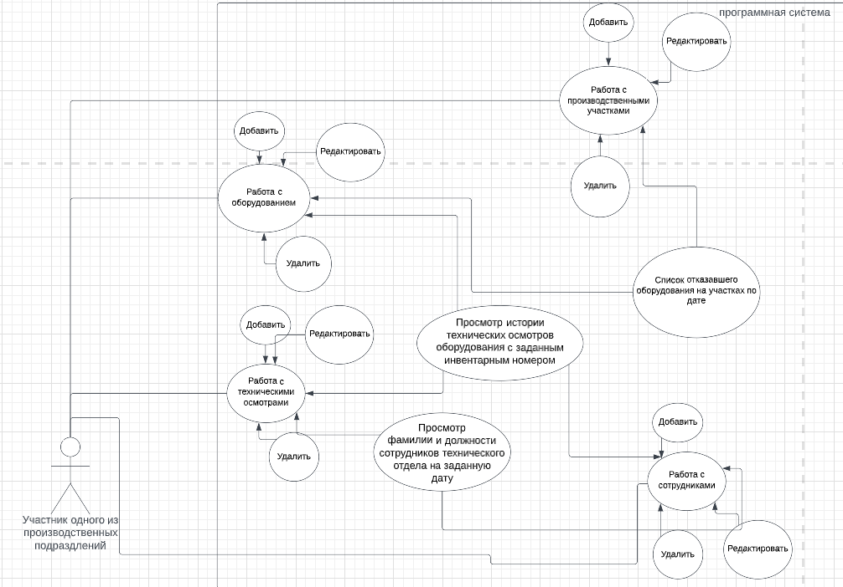
Логическое проектирование
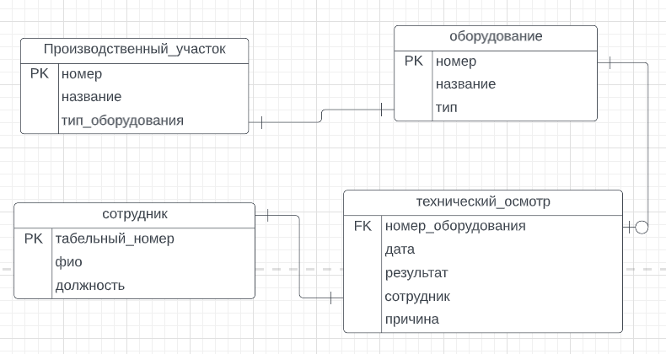
Физическое проектирование
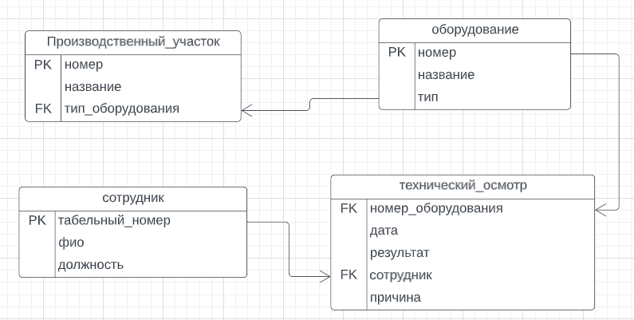

Тексты основных запросов
Выполнение запроса требовала вызова соответствующего метода с текстом запроса.
Для запросов был использован PostgreSQL
Некоторые примеры:
- Запрос для вывода всех значений таблицы «производственный_участок»
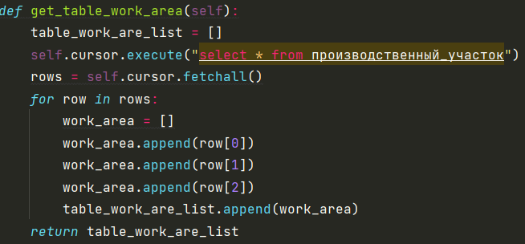
- Запрос для вывода всех значений таблицы «оборудование»
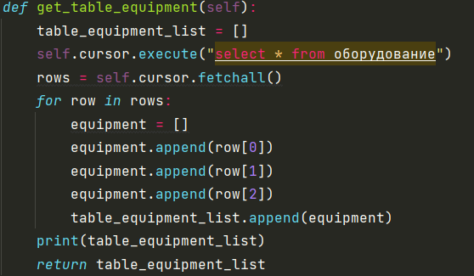
- Запрос для вывода всех значений таблицы «технический_осмотр»
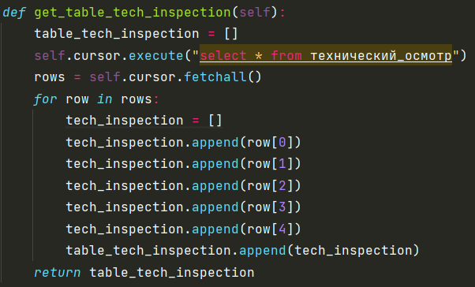
- Запрос для выода всех значений таблицы «сотрудник»
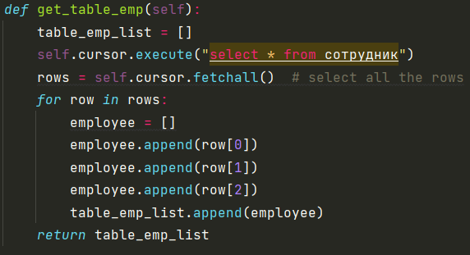
- Добавление записи в таблицу «оборудование»
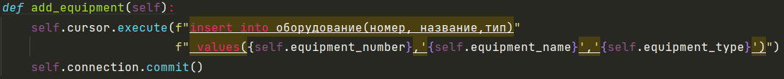
- Добавление записи в таблицу «производственный_участок»
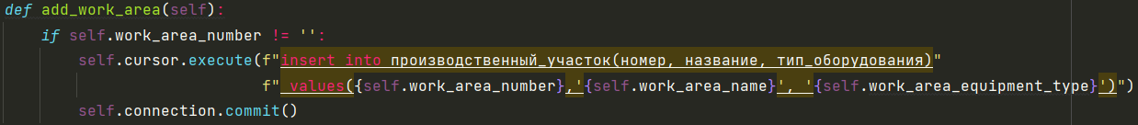
- Добавление записи в таблицу «технический_осмотр»
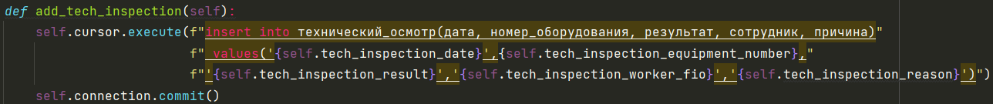
- Добавление записи в таблицу «сотрудник»
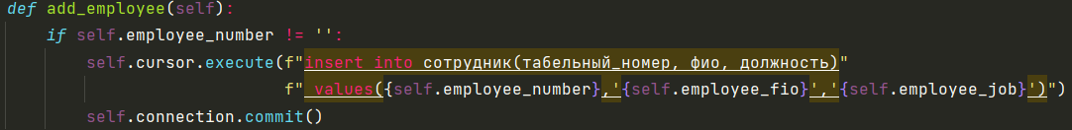
- Удаление записи в таблице «технический_осмотр»
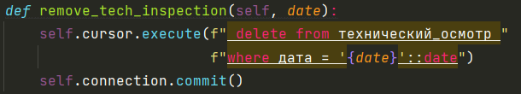
- Удаление записи в таблице «оборудование»
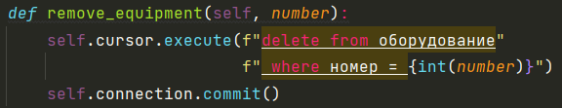
- Удаление записи в таблице «производственный_участок»
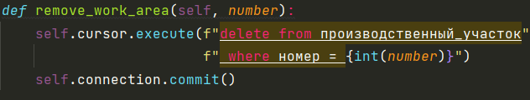
- Удаление записи в таблице «сотрудник»
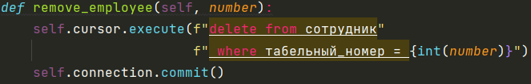
- Редактирование информации об оборудовании
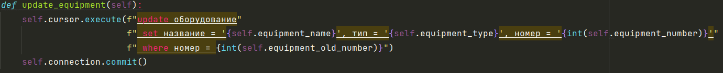
- Редактирование информации о техническом осмотре
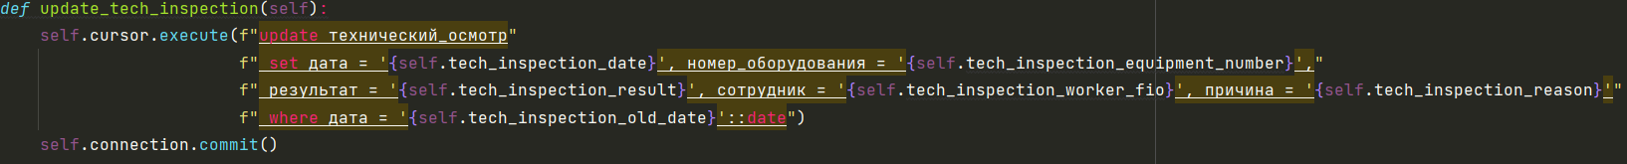
- Редактирование информации о производственном участке
- Редактирование информации о сотруднике
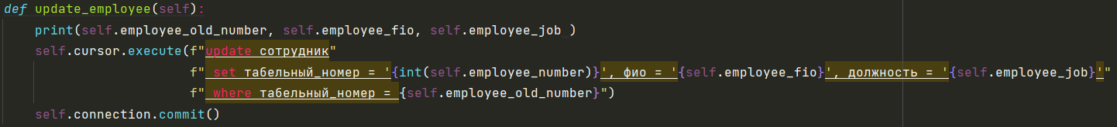
- Просмотр фамилии и должности сотрудников технического отдела на заданную дату – дата, список – ФИО, должность.
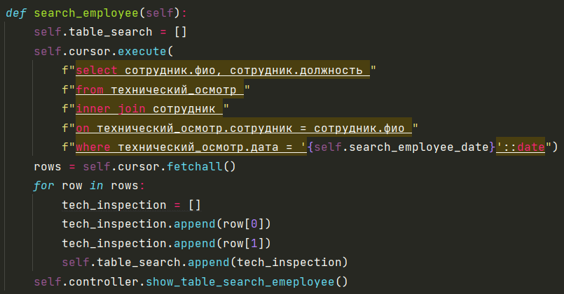
- Просмотр истории технических осмотров оборудования с заданным инвентарным номером на предприятии – дата формирования отчета, инвентарный номер, название, тип оборудования результат осмотра.
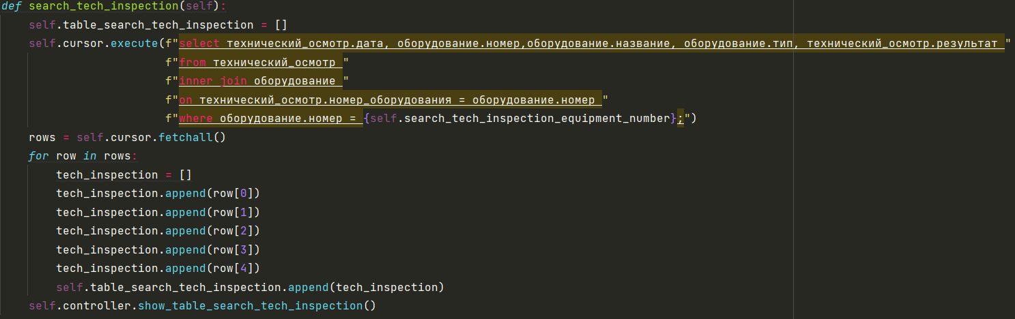
- Просмотр списка отказавшего оборудования на участках предприятия – дата, список - название оборудования, тип оборудования, название участка, причина отказа, дата отказа.
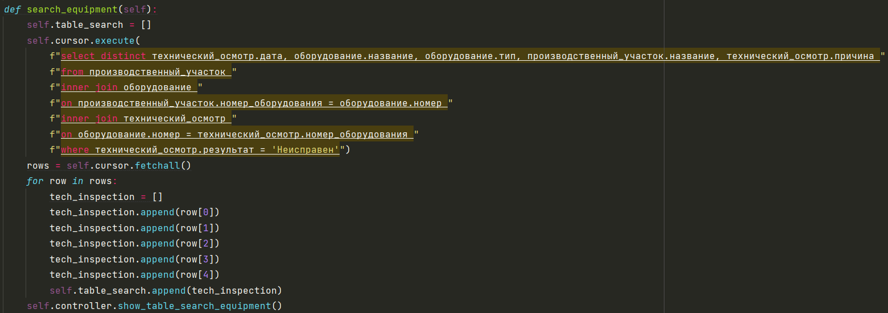
Интерфейс приложения
Домашние страницы
- Производственные участки
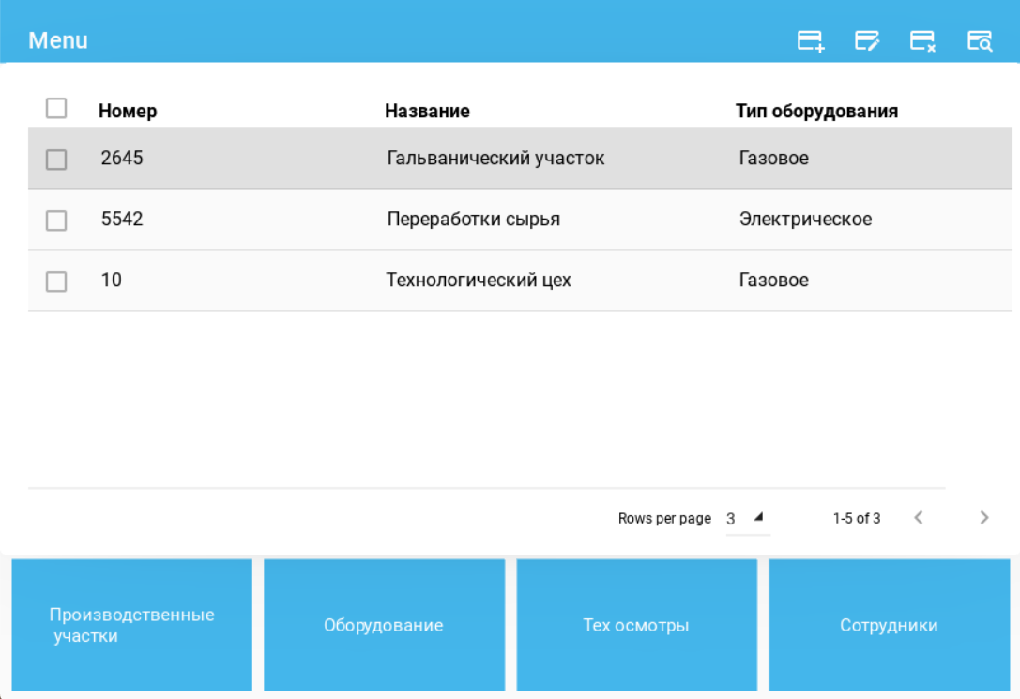
- Оборудование
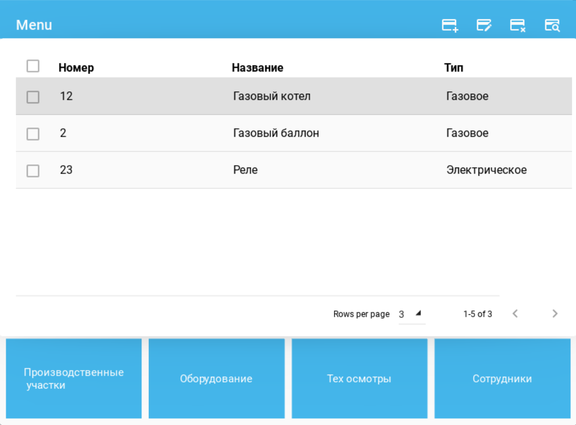
- Технические осмотры
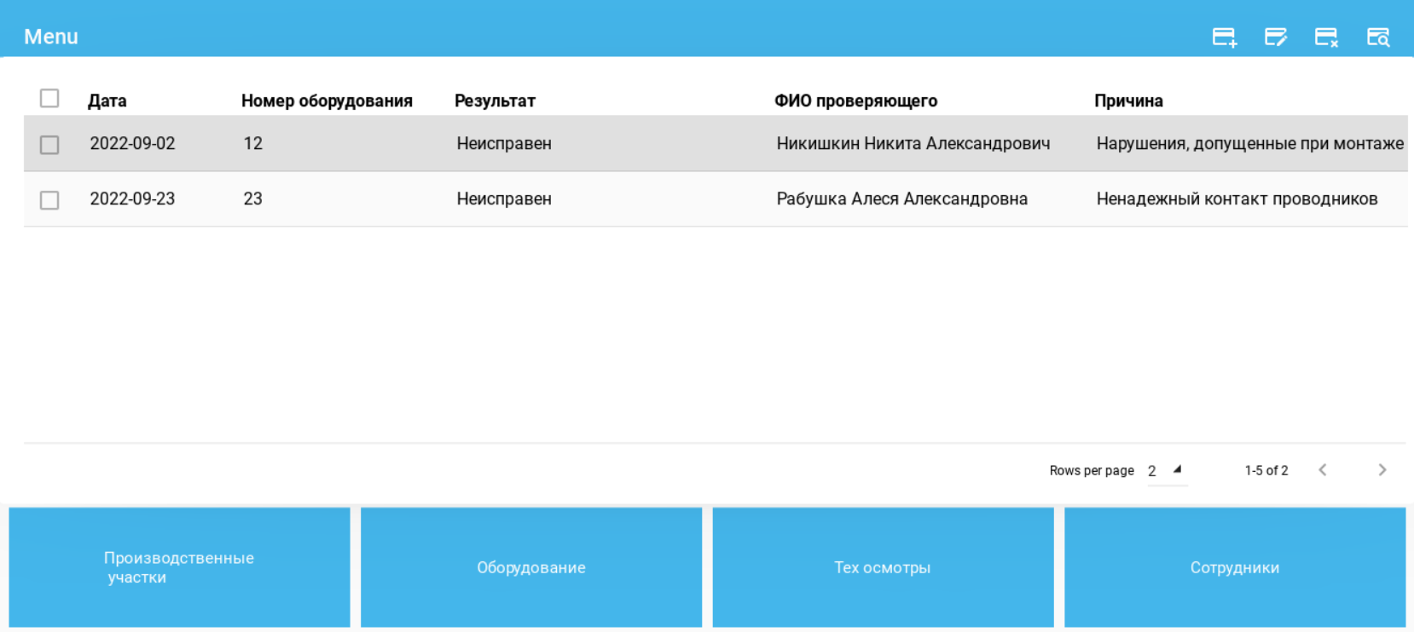
- Сотрудники
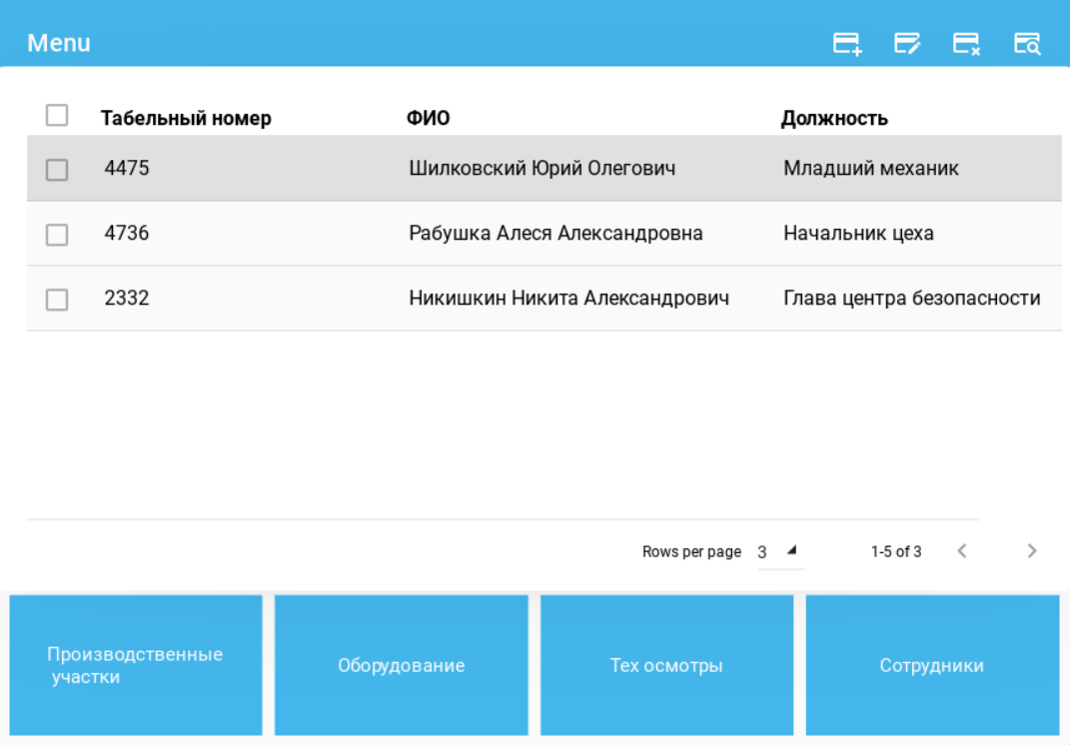

Добавление
- Производственные участки
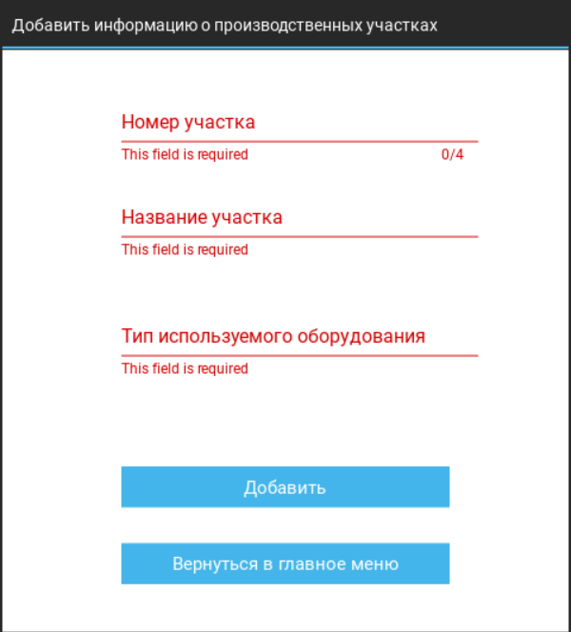
- Оборудование
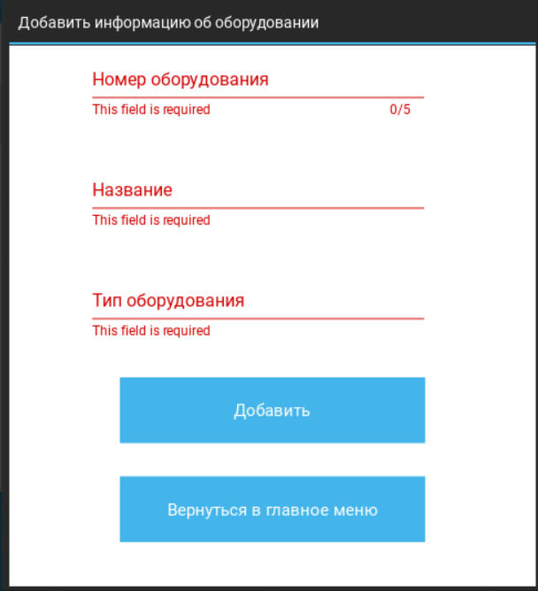
- Технические осмотры
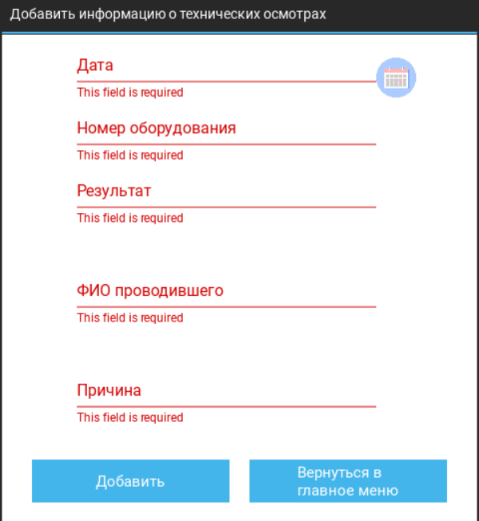
- Сотрудники
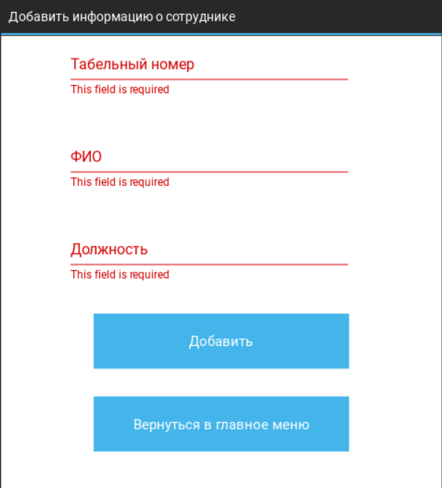

Редактирование
- Производственные участки
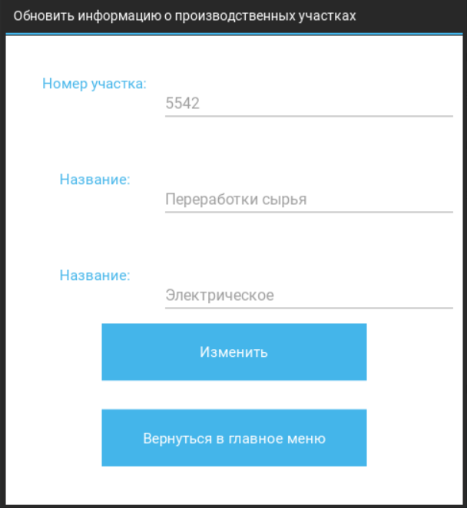
- Оборудование
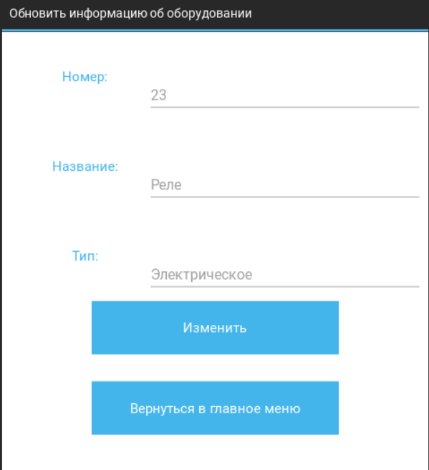
- Технические осмотры
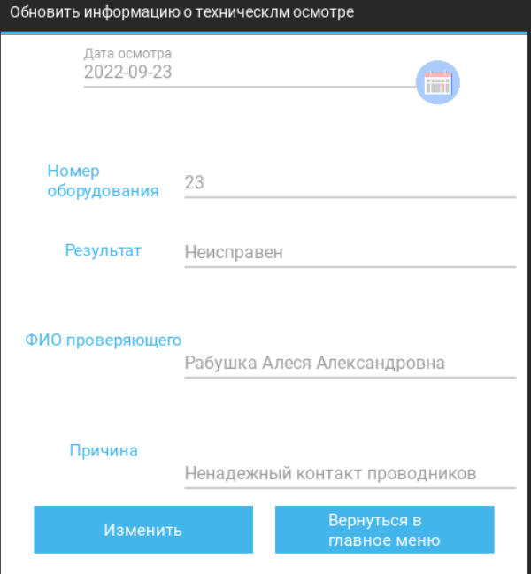
- Сотрудники
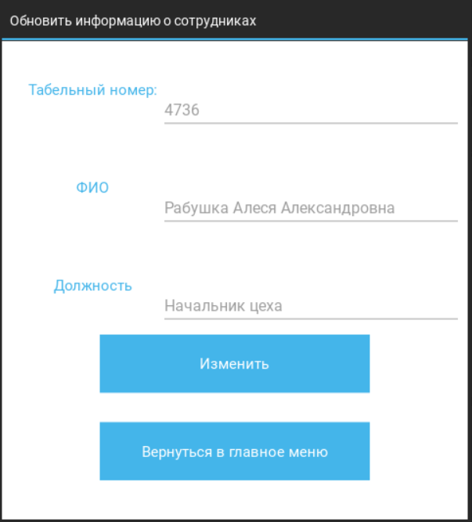

Удаление
- Производственные участки
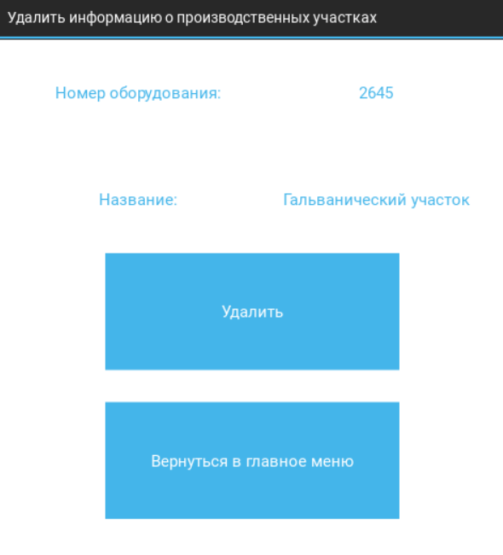
- Оборудование
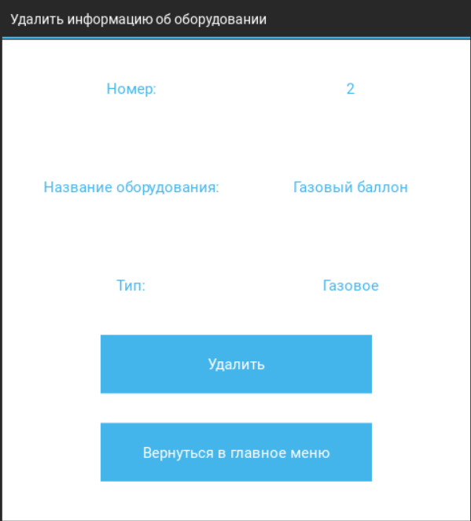
- Технические осмотры
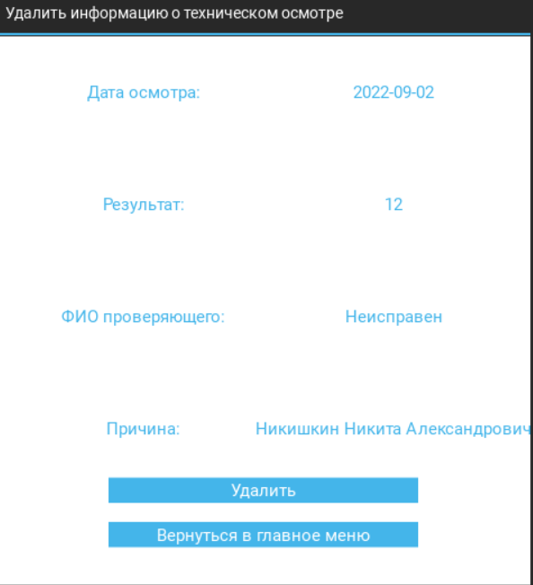
- Сотрудники
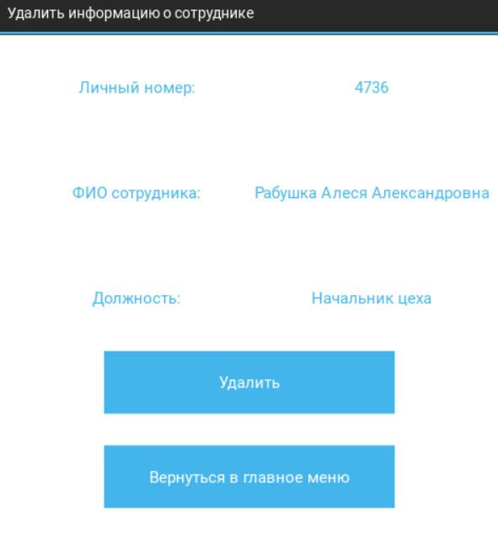
Поиск
- Просмотр списка отказавшего оборудования на участках предприятия – дата, список - название оборудования, тип оборудования, название участка, причина отказа, дата отказа.
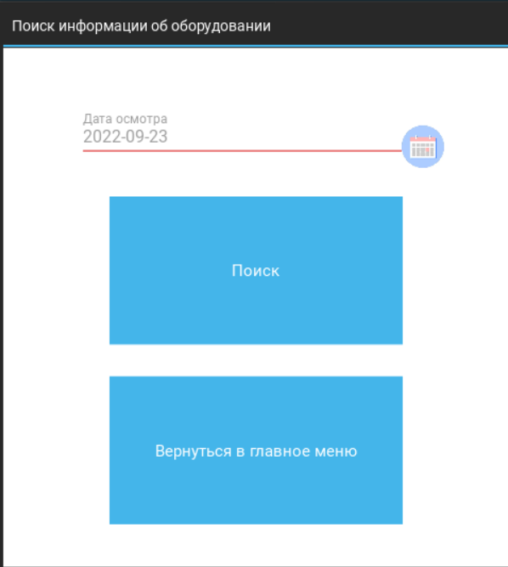
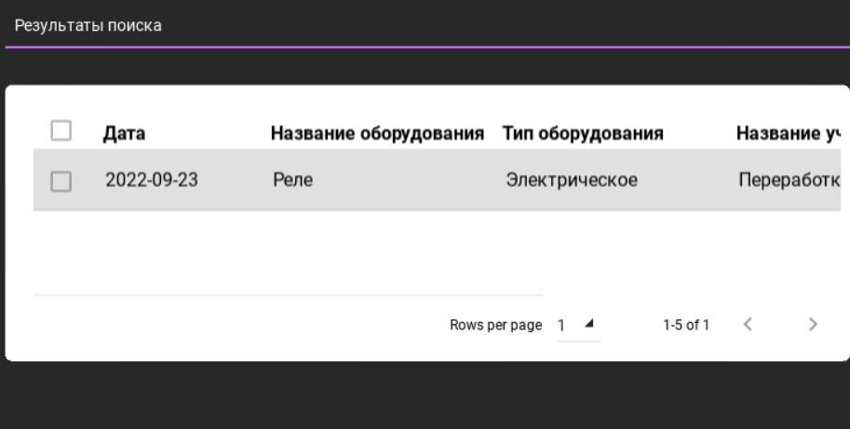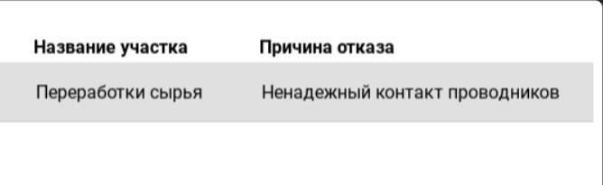
- Просмотр истории технических осмотров оборудования с заданным инвентарным номером на предприятии – дата формирования отчета, инвентарный номер, название, тип оборудования результат осмотра.
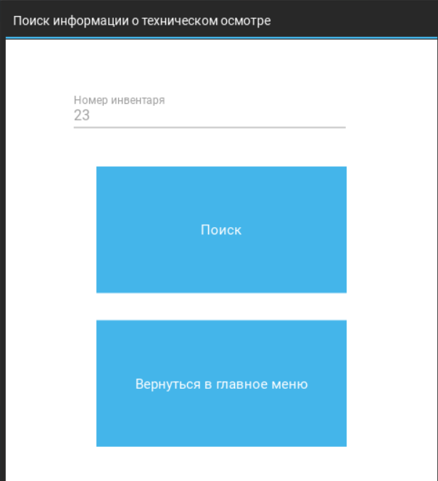
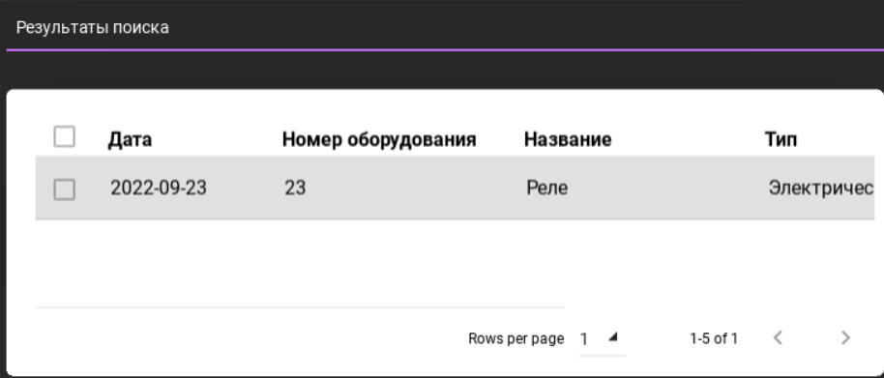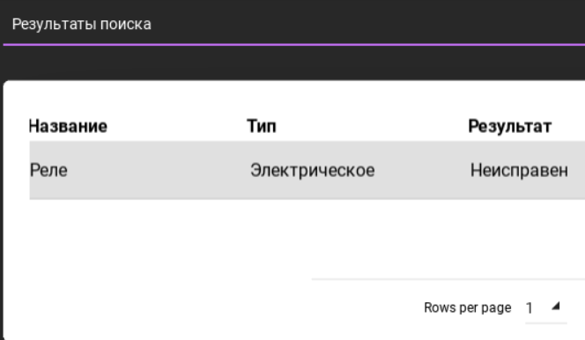
- Просмотр фамилии и должности сотрудников технического отдела на заданную дату – дата, список – ФИО, должность.
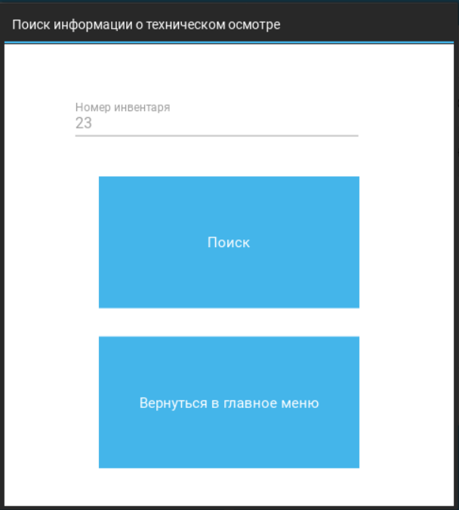
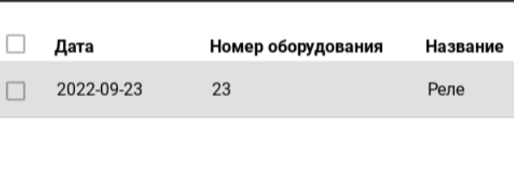
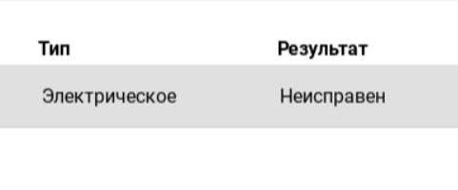
Инструментальные средства разработки
В качестве СУБД использовалась PostgreSQL.
Язык реализации – Python, библиотека для реализации интерфейса KivyMD

